ACTIVIDAD: CONDUCCIÓN TÉRMICA EN DISTINTOS MEDIOS
Introducción:

En esta actividad usted podrá comparar el fenómeno de la conducción térmica en distintos medios.

Materiales:
- 2 globos
- 2 velas
- Soporte universal
- Hilo
- Agua

Procedimiento:
- Observe el dibujo del montaje que se muestra en esta página.
- Coloque agua en uno de los globos hasta un tercio de su volumen.
- Infle ambos globos y déjelos de un volumen similar.
- Ate ambos globos con el hilo para que no se escape el aire.
- Cuelgue cada globo y déjelos fijos a una misma altura. Asegúrese que los globos cuelguen a unos 5 cm. de la altura de la vela.
- Encienda las velas y colóquelas debajo de los globos.
- Describa sus observaciones.

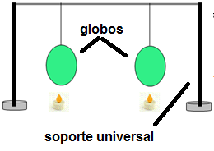
Dibujo del montaje
Observaciones:

_____________________________________________________________________________________________________________________________________________________________________________________________________________________________________________

Análisis de resultados:

Con sus conocimientos sobre cómo se mueven las moléculas, explique las observaciones sobre el movimiento de las moléculas en gases y líquidos. Señale lo que sucede en los dibujos que se muestran a continuación.

______________________________________  ______________________________________  ______________________________________  ______________________________________  ______________________________________ | 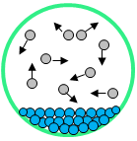  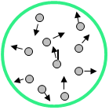

Explique cómo el movimiento de las moléculas se relaciona con la conductividad térmica
_____________________________________________________________________________________________________________________________________________________________________________________________________________________________________________

¿Cómo se compara la conductividad térmica en el agua y en el aire?

_____________________________________________________________________________________________________________________________________________________________________________________________________________________________________________

